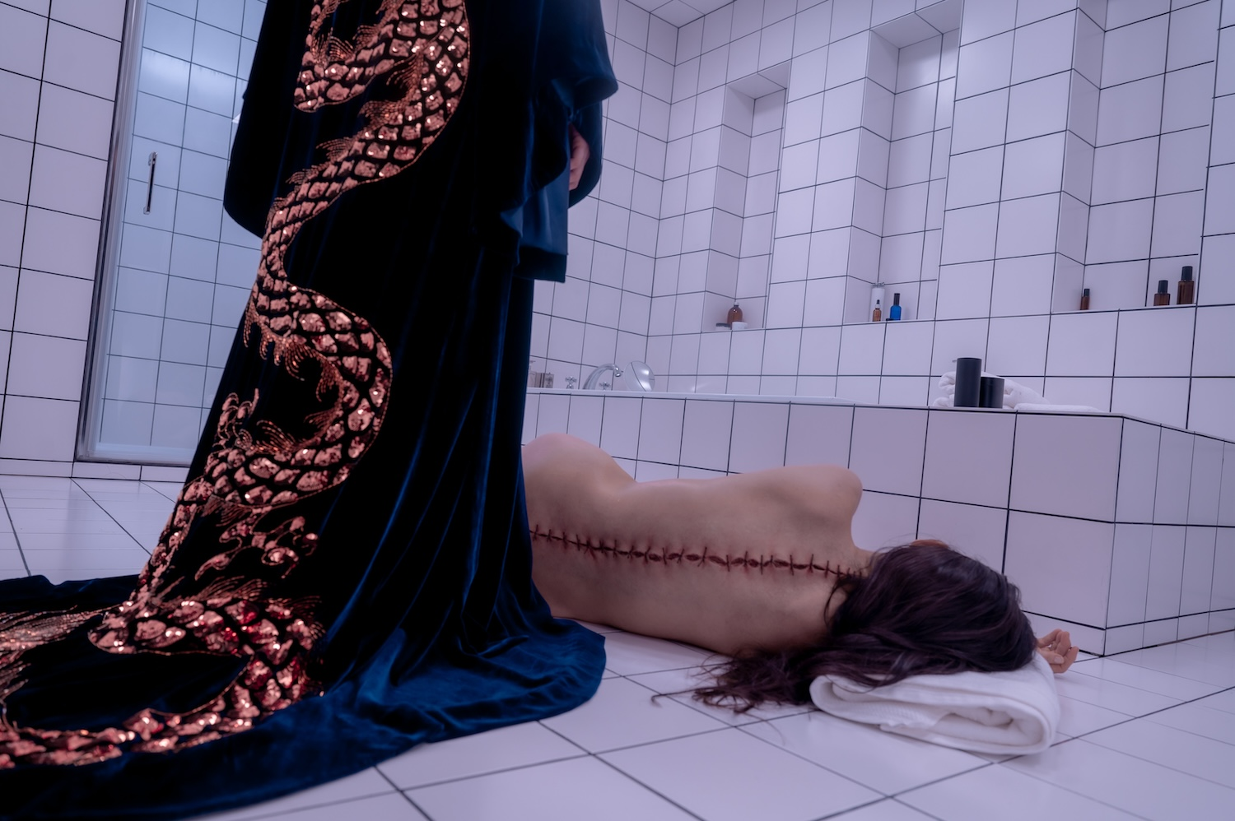
SUBSTANCE DISTRIBUČNÍ LIST

USA 2024 | 140 minut | anglická verze, české titulky | nevhodné do 15 let | DCP, MP4 | premiéra:
10. října 2024 | konec monopolu: 27. května 2036

■ originální název The Substance ■ žánr horor
■ režie Coralie Fargeat ■ scénář Coralie Fargeat ■ kamera Benjamin Kracun ■ hudba Raffertie ■ hrají Demi Moore, Margaret Qualley, Dennis Quaid, Hugo Diego Garcia, Oscar Lesage
■ programace Radek Rubáš, +420 777 161 402, program@aerofilms.cz, online objednávky v portálu disfilm
- stránka filmu https://www.aerofilms.cz/substance/
- materiály http://aero.capsa.cz/ (login a heslo: guest)

■ synopse
Snili jste někdy o své lepší verzi? Stárnoucí hvězda televizních obrazovek Elisabeth Sparkle (Demi Moore) dostává možnost vyzkoušet zázračnou substanci, díky které může být mladší, krásnější a dokonalejší. Má to jeden háček, musí se dělit o čas. Jeden týden pro ni, jeden týden pro její nové, lepší já, Sue (Margaret Qualley). Každých sedm dní. Dokonalá rovnováha. Snadné, že? Pokud vše dodržíte, co by se mohlo pokazit? Film režisérky Coralie Fargeat je trefnou, ostrou a šokující satirou, která ohromila filmový festival v Cannes a odvezla si Cenu za nejlepší scénář.

■ proč tento film?
„Substanci jsem v Cannes v plánu úplně neměla. Zašla jsem na ní vlastně jen kvůli tomu, že jsem zrovna měla díru v programu. A díkybohu! Už během prvních pár minut jsem věděla, že koukám na něco, co mě bude hodně bavit. Co by byla chyba propásnout. Co má vibe, energii, nápad, co šlape, co bude jízda. A rozhodně jsem v sále nebyla jediná, kdo cítil to samé. Substance nás všechny v sále nadopovala napětím, humorem, očekáváním, kam až režisérka Coralie Fargeat s hereckým duem Demi Moore - Margaret Qualley zajdou. A zašly rozhodně dál, než jsme kdo čekal. To, že Substance je jedinečný divácký zážitek potvrdil i fakt, že od té doby vždy, když jsem někoho v Cannes (nebo ve Varech) potkala, rozhovor vždy začínal otázkou: Viděla jsi Substanci? Viděla. A vy byste měli také!"
Jana Trnková, Aerofilms

